实验概述
开始实验后，系统会自动创建两台ECS实例，以及一台阿里云负载均衡服务。两台WEB服务器分别部署了不同的图片。首先登陆阿里云管理控制台，在负载均衡服务中添加监听配置，从而实现服务器的流量分发，将用户的请求分发到不同的WEB服务器上。然后，开启阿里云负载均衡服务的会话保持功能，从而实现在某个时间段内将来自同一IP地址的访问请求，发送到相同的服务器上。
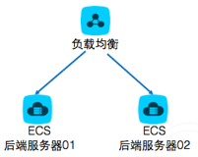
实验目标
完成此实验后，可以掌握的能力有：
1. 在高并发的情况下，使用阿里云负载均衡服务的加权轮询，实现服务器的流量分发功能；
2. 使用阿里云负载均衡服务，实现服务器在短时间内的会话保持功能。
学前建议
1. 了解负载均衡的基本概念

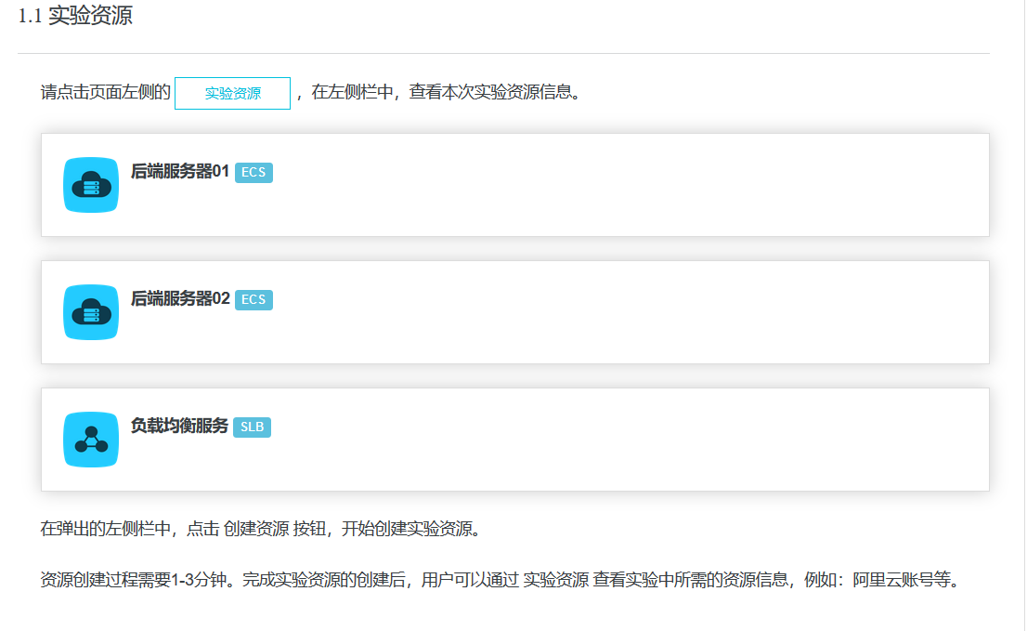
1.2 查看负载均衡后端服务器
1. 打开浏览器，拷贝沙箱 实验资源 提供的 后端服务器01 ECS实例的 外网地址。然后，在新建浏览器页面中，粘贴并访问此公网IP地址，网页将显示“一家三口”的图片。

2. 同理，拷贝沙箱 实验资源 提供的 后端服务器02 ECS实例的 外网地址，并在新建浏览器页面中粘贴并访问此公网IP地址，网页显示“姐弟三人”的图片。
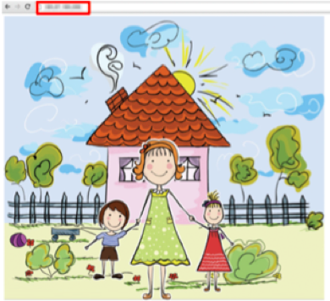

1.3 配置负载均衡
1. 首先，点击 实验资源 中提供的 前往管理控制台，访问阿里云官网管理控制台。
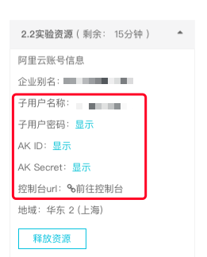
在阿里云RAM用户登录界面，输入本次实验分配的 子用户名称 和 子用户密码 。点击 登录 ，进入阿里云管理控制台。
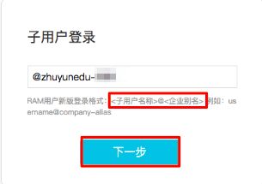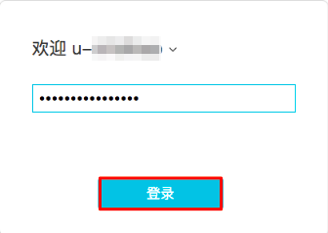
2. 在阿里云管理控制台中，点击页面顶部的 管理控制台 （默认登录后直接进入管理控制台，可忽略）。点击中心页面的 负载均衡 ，进入负载均衡管理控制台。
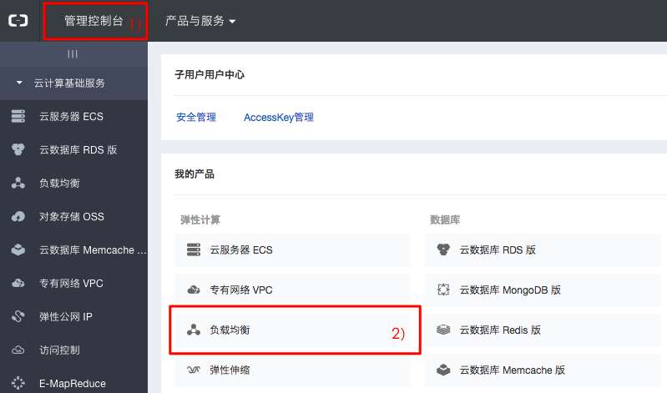
3. 通过如下步骤，进入本次实验提供的负载均衡实例的管理页面：
1）点击左侧栏的 实例管理
2）在地域信息栏中，选择本实验的 实验资源 提供的 地域 。
3）在 负载均衡ID 右侧的搜索输入框中，输入本实验的 实验资源 提供的 负载均衡 实例的 实例ID。
4）在下端的搜素结果中，点击实例右侧的 管理 ，进入负载均衡实例的管理页面。
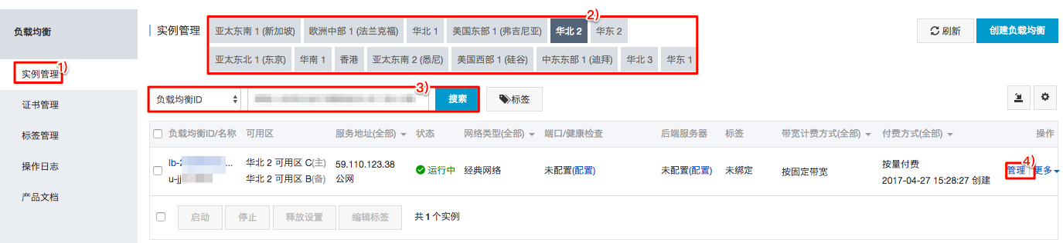
4. 依次点击左侧导航栏中的 监听 ，以及右侧的 添加监听 。
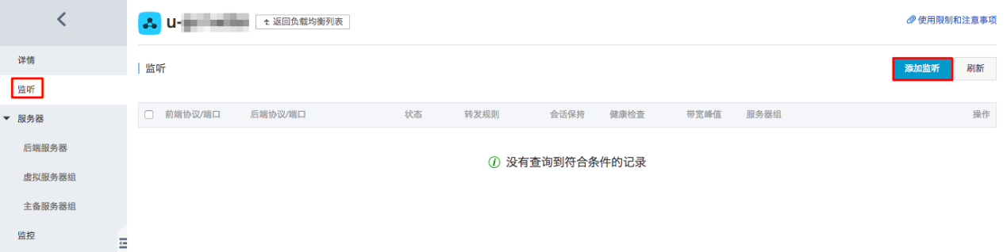
5. 通过如下步骤，配置监听规则的 基本信息：
1）在弹出对话框中，依次设置如下参数：
前端协议[端口]：HTTP：80；

后端协议[端口]：HTTP：80；

带宽峰值：1M

调度算法：加权轮询
2）其余信息保持默认配置就可以。点击 展开高级配置 ，查看更多的基本配置信息。
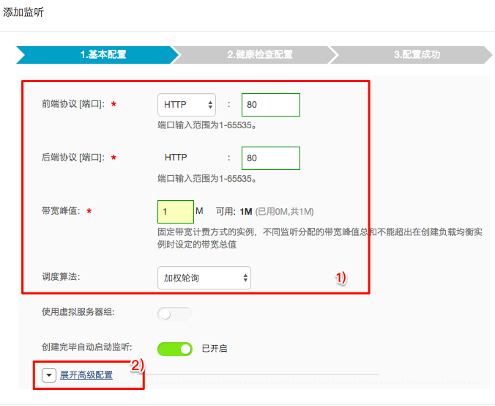
3）在展开的 高级配置 中，查看到默认 会话保持 的状态为 关闭 。
4）完成如上全部修改后，点击 下一步 。
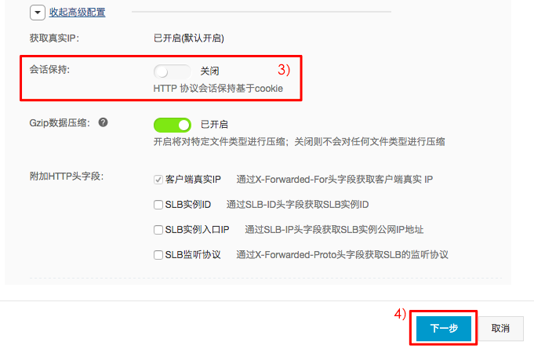
6. 本次实验不会对ECS进行健康检查，因此，在 健康检查配置 页面中，修改 是否开启健康检查 为 关闭 。完成后，点击点击 确认 。
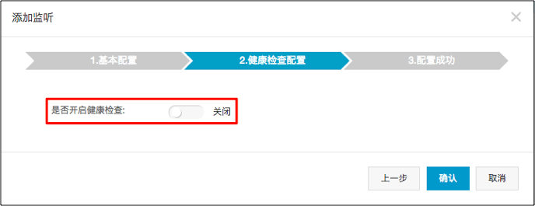
7. 配制成功，如下图，点击 确认 。
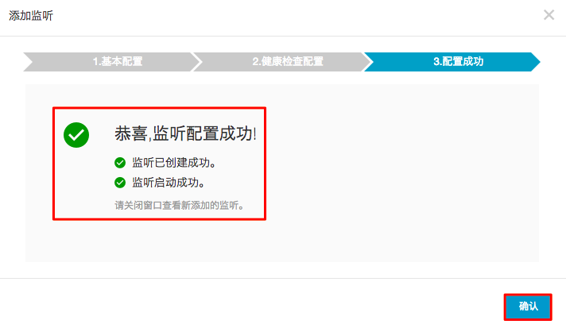
跳转到 监听配置 页面，查看到新创建的监听配置，处于 运行中 状态。
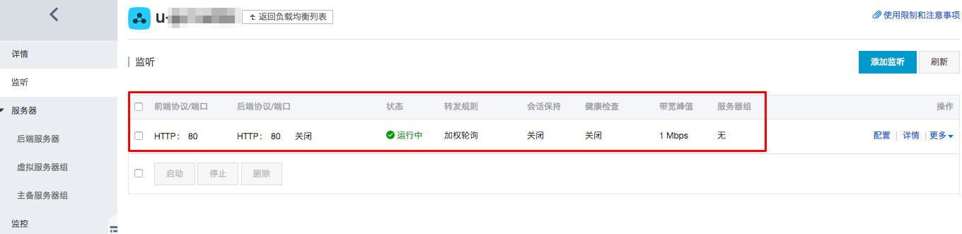
8. 通过如下步骤，将ECS服务器添加到负载均衡实例的后端。
1）点击左侧栏 服务器 下的 后端服务器 ，进入负载均衡实例的后端服务器管理页面。
说明：当前负载均衡为新建实例，因此后端没有添加服务器。因此，需要通过此步将实验提供的ECS实例添加到负载均衡的后端。
2）点击 未添加的服务器 。
3）在下端的搜索栏左侧，选择 云服务器名称 ，并输入沙箱平台 实验资源 提供的 子用户名称 ，完成后，点击 搜索 。
说明：本实验中提供的所有ECS实例，均使用 子用户名称 命名ECS实例，因此，可以通过如上的操作步骤进行筛选。在真实的工作环境中，请根据ECS实例的情况进行查找。
4）勾选 搜索结果显示的所有ECS实例，并点击 批量添加 ，将ECS实例全部添加到负载均衡实例的后端。
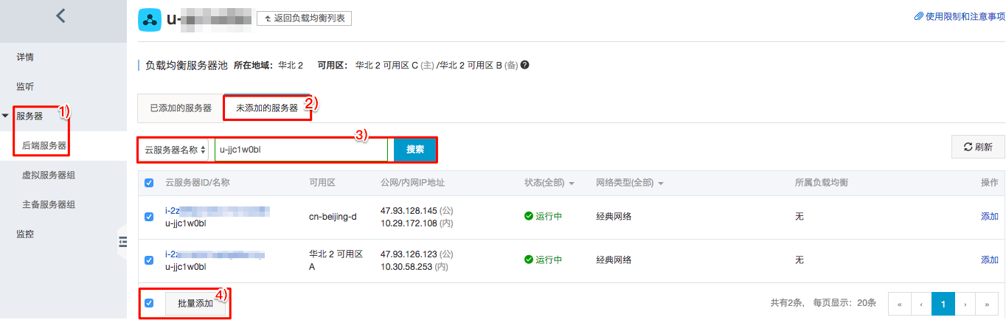
5）在弹出对话框中，分别填写两台ECS服务器的权重： 50 ；50 。点击 确认 。
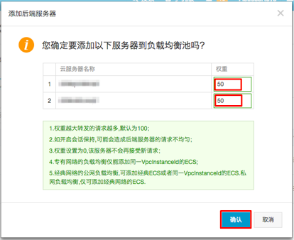
9. 自动跳转 已添加的服务器 页面，证明两台权重为 50 的ECS服务器加入负载均衡服务实例的后端。点击左侧功能栏的后退按钮 < ，查看到负载均衡实例的公网IP地址。
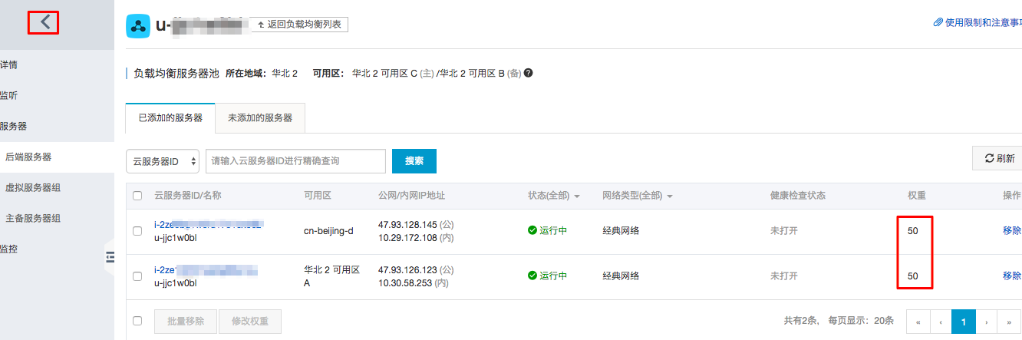
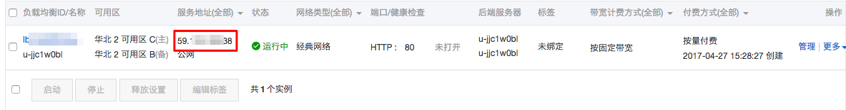
10. 在浏览器中，打开新的空白页面，输入负载均衡服务实例的公网IP地址，访问负载均衡后端服务器中的一台ECS上的服务。

11. 刷新此页面IP的地址，访问后端另一台ECS上的服务器，页面变为另一张图片。由此可见在会话保持尚未开启时，负载均衡对后端服务器进行轮询访问。
说明：若页面显示相同，有可能是因为浏览器自身的页面缓存问题导致的，请尝试更换浏览器或使用隐身窗口。


1.4 开启会话保持功能
1. 返回到 监听 页面（依次点击 管理控制台 ，在中心页面点击 负载均衡 。在高亮负载均衡实例的右侧点击 管理 ， 进入实例管理页面，点击 监听 ，具体请参考第二小节步骤），点击配置实例的右侧操作栏的 配置 。
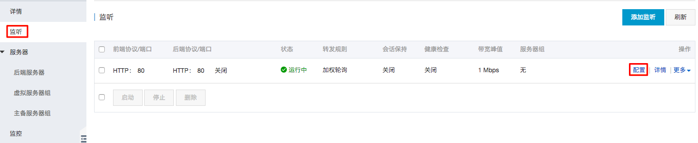
2. 在弹出对话框（基本配置 页面）中，点击 展开高级配置 ， 设置 会话保持 的状态为 已开启 ，并设置 超时时间 为 300 ，其余使用原有或默认信息就可以。点击 下一步 ，进入 健康检查配置 页面。
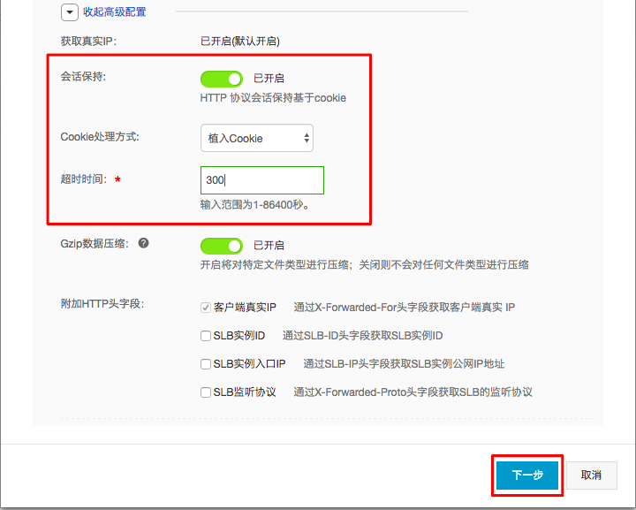
3. 在 健康检查配置 页面中，默认 是否开启健康检查 的配置为 关闭 状态，点击 确认 ，完成全部配置信息的修改。
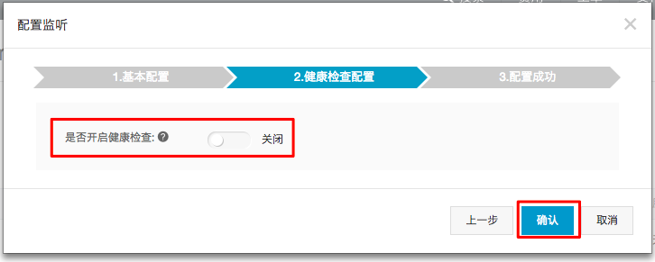
此时，页面提示，监听配置成功。点击 确认，完成修改。
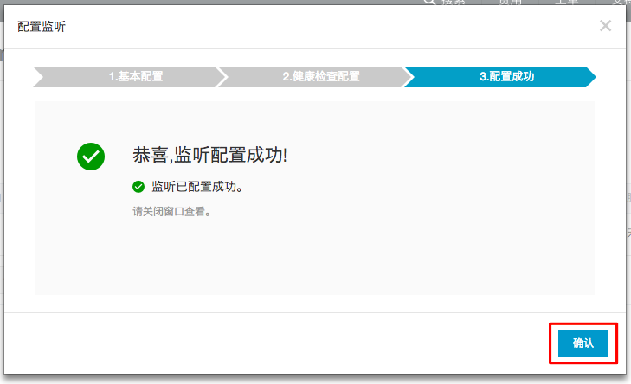
4. 在浏览器中，打开新的空白页面，输入负载均衡服务实例的公网IP地址，多次的刷新此IP地址，页面显示的图片相同。证明负载均衡服务的会话保持功能已开启，该用户发送的所有请求均发送到负载均衡后端的某一台ECS服务器上。


